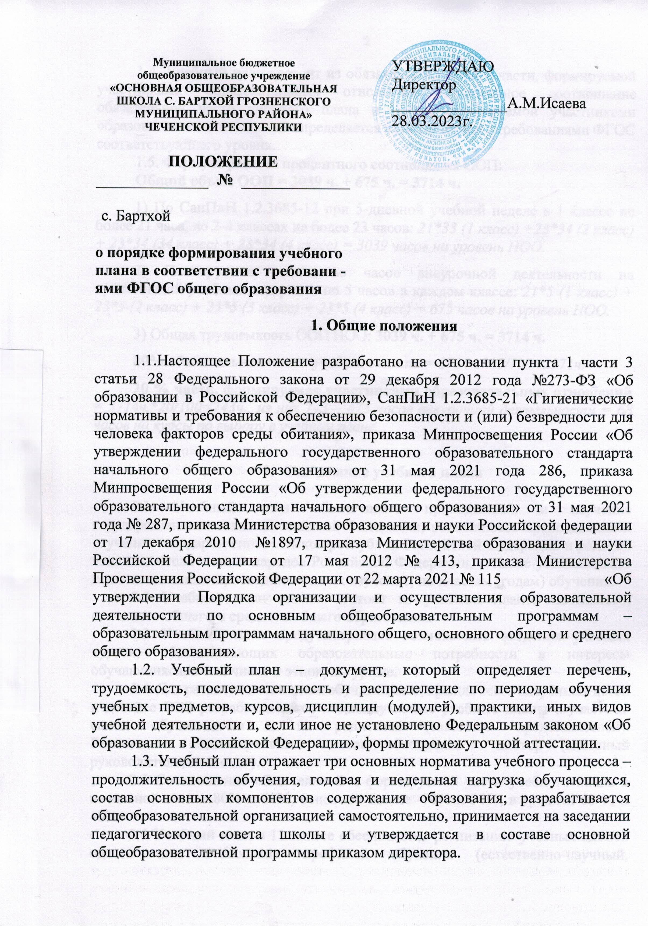

1.4. Учебный план состоит из обязательной части и части, формируемой участниками образовательных отношений. Процентное соотношение обязательной части учебного плана и части, формируемой участниками образовательных отношений определяется в соответствии с требованиями ФГОС соответствующего уровня.

1.5. Формула расчета процентного соотношения ООП:

**Общий объем ООП** **= 3039 ч. + 675 ч. = 3714 ч.**

1) По СанПиН 1.2.3685-12 при 5-дневной учебной неделе в 1 классе не более 21 часа, во 2-4 классах не более 23 часов: *21*33 (1 класс) +23*34 (2 класс) + 23*34 (34 класс) + 23*34 (4 класс) = 3039 часов на уровень НОО.*

2) Планируемое количество часов внеурочной деятельности на предстоящий учебный год равно по 5 часов в каждом классе: *21*5 (1 класс) + 23*5 (2 класс) + 23*5 (3 класс) + 23*5 (4 класс) = 675 часов на уровень НОО.*

3) Общая трудоемкость ООП НОО:**3039 ч. + 675 ч. =****3714 ч.**

**80% обязательная часть учебного плана*****=*** *3714ч.*80/100=2971ч.*

**20 % часть, формируемая участниками образовательных отношений =** *3714ч.*20/100=743ч., из них 743 – 675 часов внеурочной деятельности = 68 часов на курсы по выбору в учебном плане.*

1. **Содержание учебного плана**

2.1 Учебный план обеспечивает преподавание и изучение государственного языка Российской Федерации, возможность преподавания и изучения государственных языков республик Российской Федерации и родного языка из числа языков народов Российской Федерации, а также устанавливает количество занятий, отводимых на их изучение, по классам (годам) обучения.

2.2 Учебный план школы состоит из учебных планов начального, основного общего и среднего общего образования.

2.3 Учебный план предусматривает возможность введения учебных курсов, обеспечивающих образовательные потребности и интересы обучающихся, в том числе и этнокультурные.

2.4. Для развития потенциала обучающихся, прежде всего одарённых детей и детей с ОВЗ разрабатываются индивидуальные учебные планы с участием самих обучающихся и их родителей (законных представителей). Реализацию индивидуальных планов обеспечивает тьютор (классный руководитель, психолог).

2.5 Соотношение обязательной и формируемой части учебного плана в начальной школе 80% и 20%, основной школе -70% и 30%, в средней-60 % и 40%.

2.6 Учебный план в 11 классе обеспечивает реализацию учебных планов одного или нескольких профилей обучения (естественно-научный, гуманитарный, социально-экономический, технологический, универсальный), при наличии необходимых условий профессионального обучения для выполнения определенного вида трудовой деятельности (профессии) в сфере технического и обслуживающего труда.

* 1. Количество учебных занятий в начальной школе за 4 учебных года **по ФГОС-2009** не может составлять *менее 2904 часов* и *более 3345 часов*, **по ФГОС-2021** не может составлять *менее 2945* академических часов и более *3345* академических часов, в основной школе за 5 лет **по ФГОС – 2010** не может составлять *менее 5267 часов* и *более 6020 часов*, по **ФГОС -2021** не может составлять менее 5058 академических часов и более 5848 академических часов в соответствии с требованиями к организации образовательного процесса к учебной нагрузке при 5-дневной (или 6-дневной) учебной неделе, предусмотренными Гигиеническими нормативами и Санитарно-эпидемиологическими требованиями. Общий объем аудиторной работы обучающихся с ОВЗ на уровне основного общего образования в случае увеличения срока обучения на один год не может составлять менее 6018 академических часов за шесть лет.

На уровне среднего общего образования количество учебных занятий за 2 года на одного обучающегося - не менее 2170 часов и не более 2590 часов (не более 37 часов в неделю).

2.8 Учебный план является основным механизмом реализации основной образовательной программы. Рабочие программы учебных предметов, курсов, в том числе внеурочной деятельности должны обеспечивать достижение планируемых результатов освоения основной образовательной программы. Включение учебных модулей, том числе этнокультурных в программы учебных предметов должно обеспечивать реализацию всех планируемых предметных результатов за счёт перераспределения часов, использования часов из числа резервных, часов повторения.

1. **Порядок утверждения учебного плана**

3.1. Заместитель директора, курирующий реализацию основных общеобразовательных программ по результатам деятельности общеобразовательной организации при реализации ООП (анализ работы ВСОКО, результаты внешнего мониторинга и др.) готовит предложения о внесении изменений в учебный план (при необходимости).

3.2. В срок до 30 августа ежегодно рассматриваются предложения по распределению часов из части, формируемой участниками образовательных отношений и согласование данных изменений с участниками образовательных отношений (родители обучающихся, педагогические работники).

3.3. Часы из части, формируемой участниками образовательных отношений могут быть направлены на усиление предметов в обязательной части учебного плана, для углубленного изучения отдельных обязательных учебных предметов, на занятия, обеспечивающие различные интересы обучающихся, в том числе этнокультурные.

3.3 После обсуждения и принятия на педагогическом совете издается приказ директора о внесении соответствующего изменения в ООП соответствующего уровня.

**4. Заключительные положения**

4.1. Настоящее Положение принимается как локальный акт школы решением Педагогического совета и утверждается приказом директора.

4.2. Срок действия настоящего Положения не ограничен. Настоящее Положение действует до принятия нового локального акта.

4.3. Изменения и дополнения в настоящее Положение вносятся и принимаются решением Педагогического совета и утверждаются приказом директора школы.

ПРИНЯТО

на педагогическом совете школы

(протокол № ____ от «____»___________2023 г.)